INSTTITUCIÓN EDUCATIVA ANTONIO RICAURTE.

GRADO: 2°A.

DOCENTE: Dora Elisa Villa Álvarez.

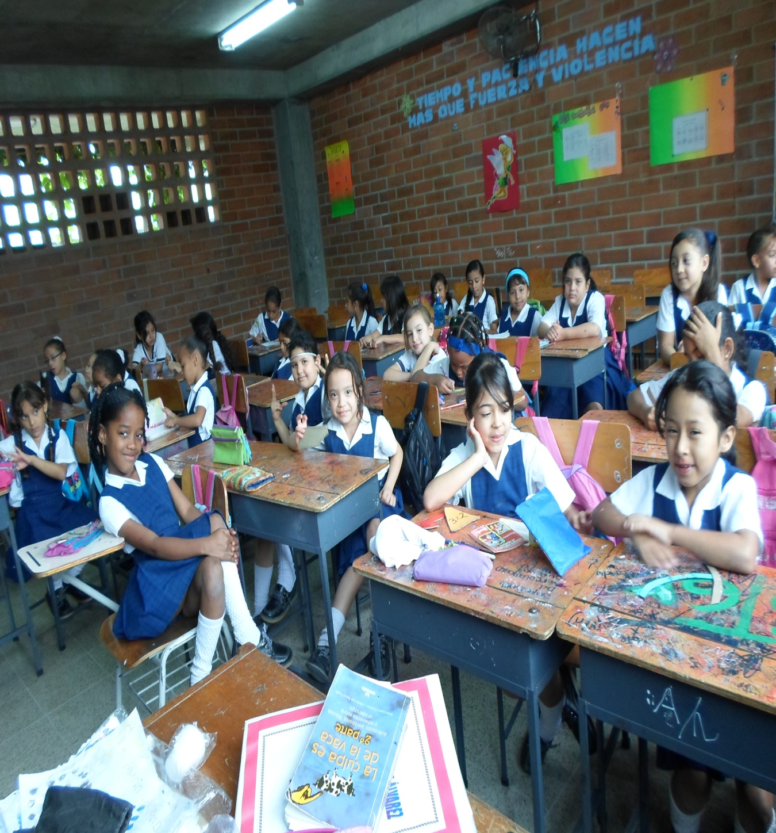

PROPÓSITO:

Dar inicio a la multiplicación con Dora la multiplicadora

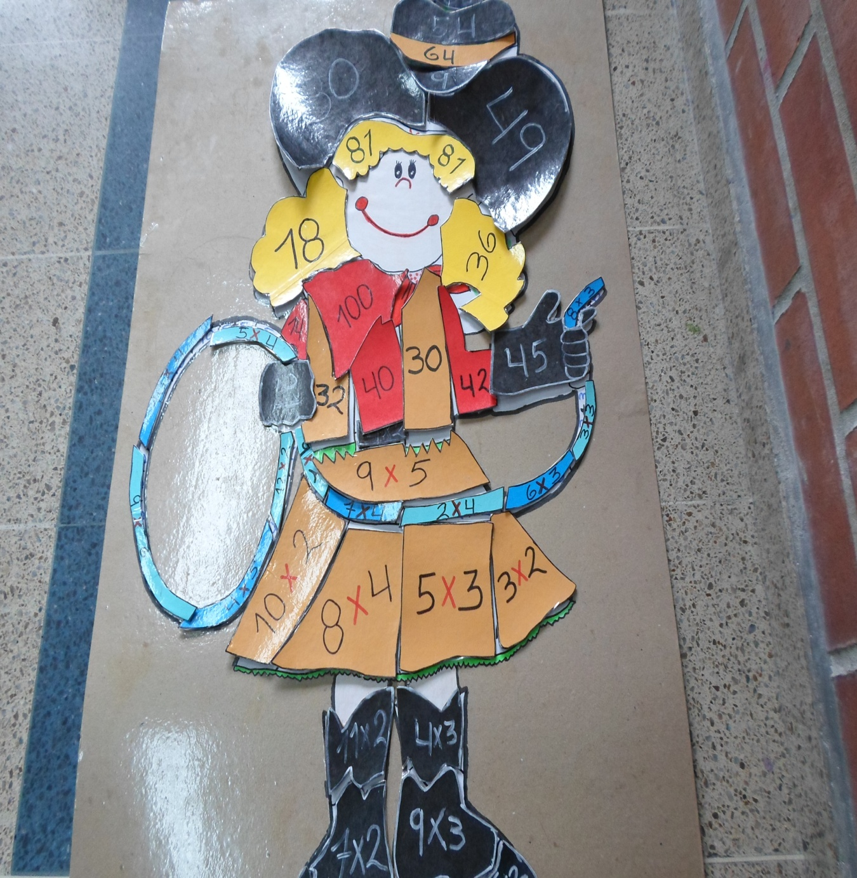

DESCRIPCIÓN DE LAS ACTIVIDADES:

* Se hace un breve repaso de la multiplicación a partir de la suma, utilizando palos de paleta y formando con ellos grupos de igual cantidad. Por ejemplo: 3 grupos con 5 elementos cada uno. ¿cuántos palos utilicé?...

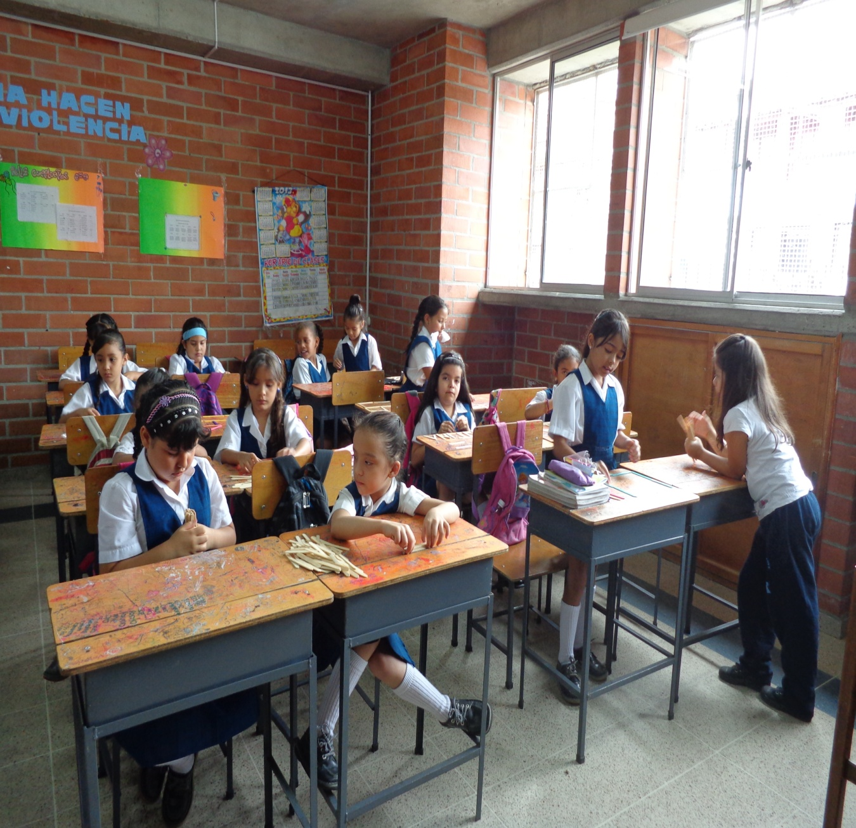

* Se explica la manera en que se va a usar “Dora la multiplicadora: las sumas se convierten en multiplicación y las multiplicaciones se les da el resultado.

En la muñeca están las operaciones, en su vestido de colores están los resultados.

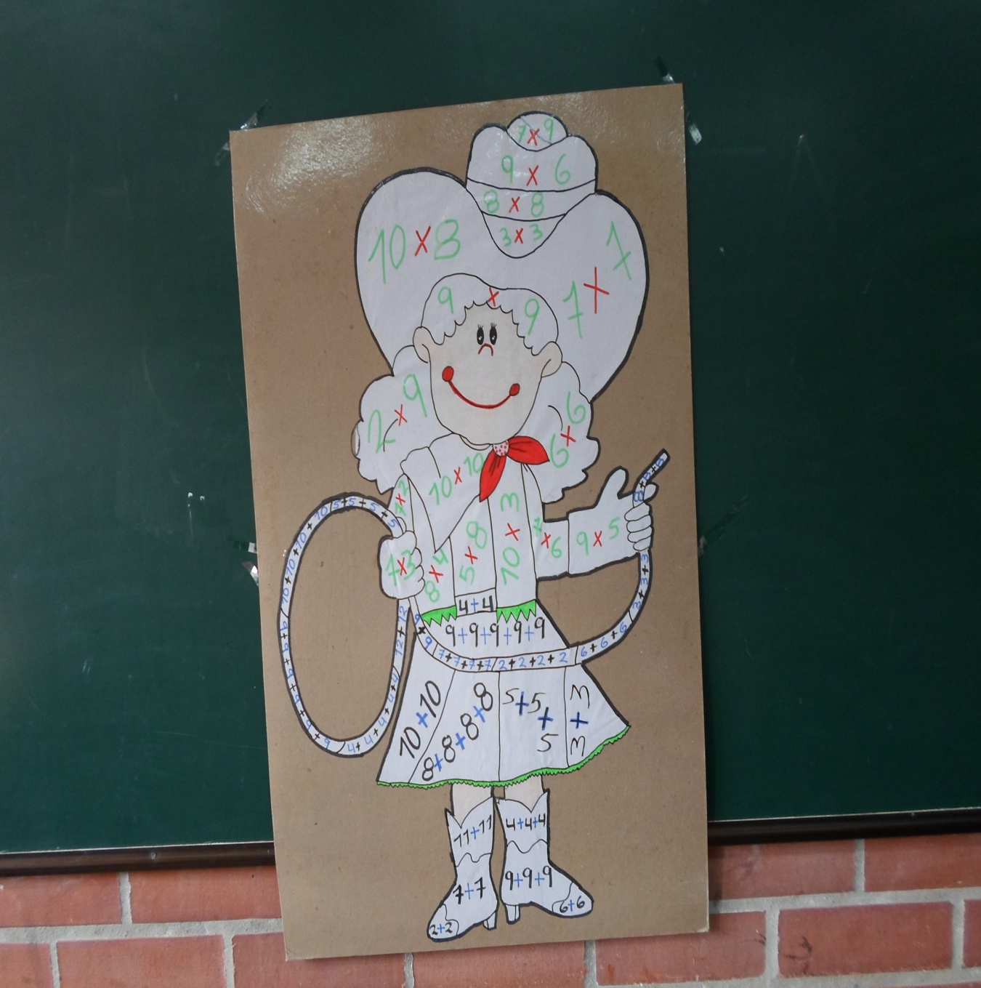

* Se entrega a cada estudiante una ficha que hace parte del vestido de la muñeca y ellos lo ubican en el lugar correspondiente.

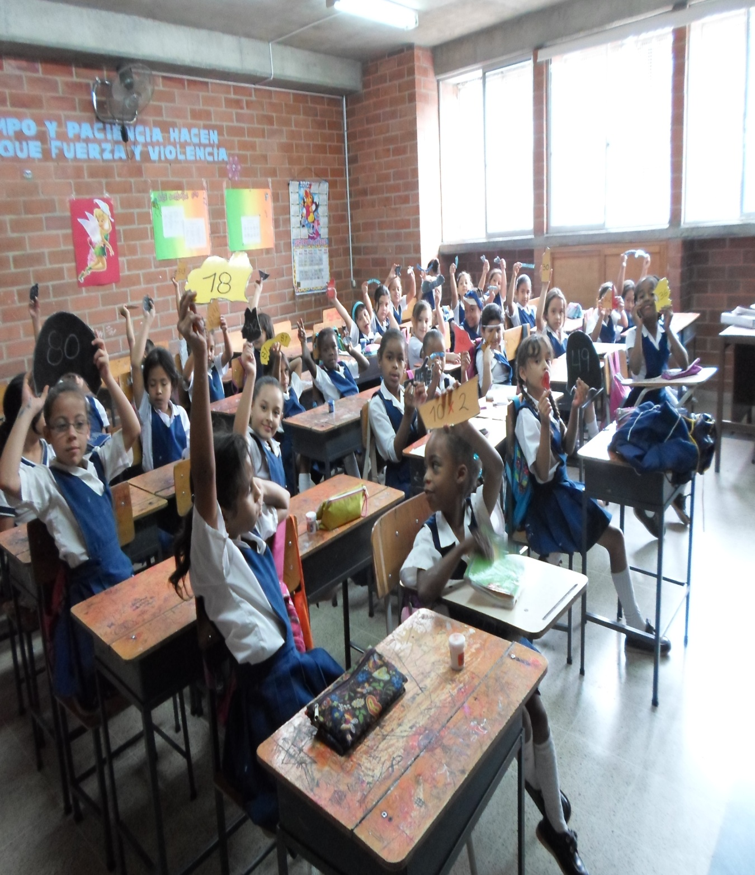

* Realizar en el cuaderno las operaciones

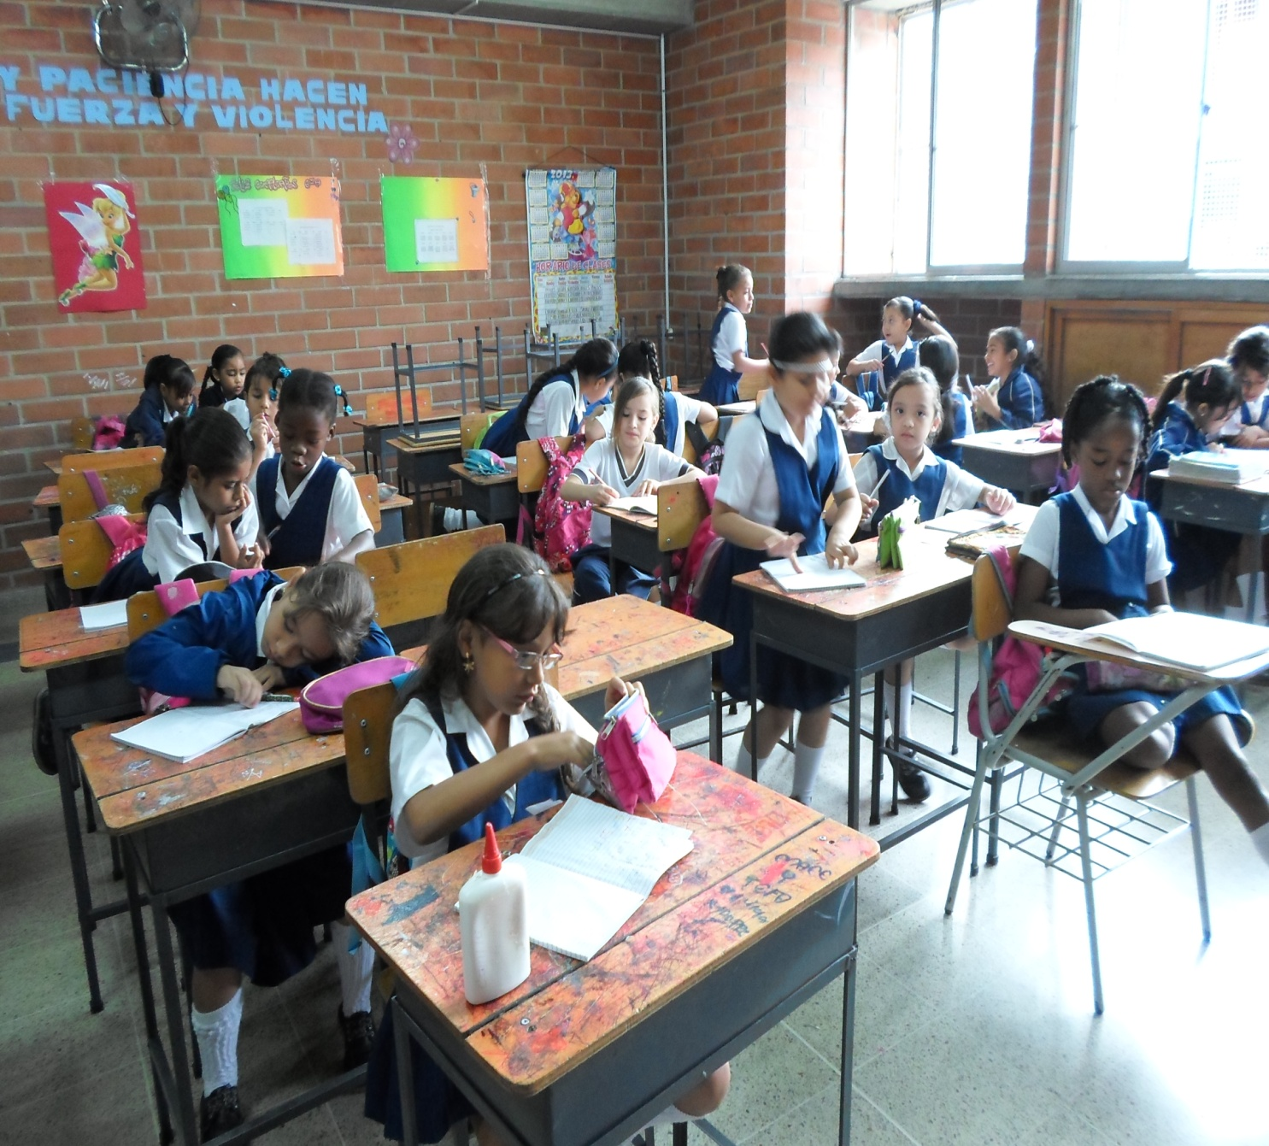

EVALUACIÓN Y DESARROLLO DE LAS ACTIVIDADES:

Además de las estudiantes disfrutar con la actividad, es claro para ellas como una suma de números iguales puede convertirse en una multiplicación; hay interés por conocer más a cerca de la multiplicación y aprenderse las tablas de multiplicar, ya que algunas expresaron que es más fácil multiplicar que sumar tantas veces un mismo número.

A partir del juego, aún aquellas niñas que parecen ser más tímidas, responden mejor ante determinadas actividades y dan a conocer sus falencias.

